Modellierung

Im letzten Modellierungsschritt ist vermutlich folgendes Entity-Relationship-Diagramm entstanden: 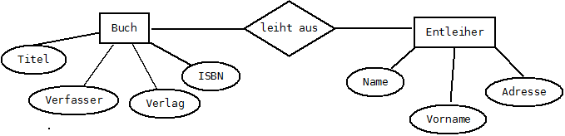

Letztendlich sollen die eigentlichen Daten, d.h. sämtliche Informationen über Bücher und Entleiher, in einem Datenbanksystem erfasst werden. Bei modernen Systemen sind die Informationen in **Tabellen** angeordnet. Der nächste Schritt ist demnach aus dem ERD eine oder mehrere Tabellen zu erstellen.

Dabei werden aus den einzelnen Objekten (Buch, Entleiher) einzelne Tabellen, deren Spalten den Attributen entsprechen:

Schlüssel

Tabelle **Buch**

Schema (Attribute)

|  |  |  |  |
| --- | --- | --- | --- |
| **ISBN** | **Titel** | **Verfasser** | **Verlag** |
| 3406611389  Einzelner Datensatz | Faust | Goethe | C. H. Beck |
| 3866470576 | Romeo und Julia | Shakespeare | Anaconda |
| … | … | … | … |

Jedes einzelne Buch stellt ein **Objekt** dar – die übergeordnete **Klasse**, die alle Bücher umfasst, heißt daher „*Buch*“. Die Bücher werden durch Eigenschaften, den **Attributen** beschrieben. Alle Attribute einer Tabelle bilden das sog. **Schema**. Die **Attributwerte** eines Buchs, d.h. die jeweiligen Werte aller Attribute (z.B. Faust, Goethe) bilden einen einzelnen Datensatz.

Um auf jeden einzelnen Datensatz eindeutig zugreifen zu können, muss sichergestellt sein, dass es keine zwei Datensätze mit identischen Werten in allen Attributen gibt. In jeder Tabelle muss daher ein Attribut festgelegt werden, das jeden Datensatz eindeutig identifiziert. Dieses Attribut wird **Schlüssel** der Tabelle genannt und unterstrichen dargestellt. Im obigen Beispiel hat jedes Buch eine eindeutige ISBN-Nummer, d.h. es gibt genau ein Buch mit der ISBN 3406611389. Das Attribut ISBN bildet somit den Schlüssel der Tabelle Buch.

**Aufgabe 1**

1. Erstelle die Tabelle „Entleiher“. Richte Dich dabei nach dem oben bereits erstellten Entity-Relationship-Diagramm.
2. Auch für diese Tabelle braucht man einen Schlüssel. Welches Attribut könnte es sein?

Es gibt Tabellen, bei denen der Schlüssel nicht leicht festzulegen ist, z.B. bei Personen, denn weder der Name, noch andere Merkmale von Personen sind einzigartig, sodass sie sich für den Schlüssel eignen. In so einem Fall werden häufig künstliche Schlüssel verwendet, z.B. eine fortlaufende Nummer.

|  |  |  |  |
| --- | --- | --- | --- |
| **Nummer** | **Name** | **Vorname** | **Adresse** |
| 1 | Müller  Sch | Peter | ABC-Straße 1 |
| 2 | Schmidt | Anja | Hauptstraße 7 |
| 3 | Mayer | Carola | Dorfstraße 21 |
| … | … | … | … |